[考查化变力为恒力求功]如图所示，固定的光滑竖直杆上套着一个滑块，用轻绳系着滑块绕过光滑的定滑轮，以大小恒定的拉力*F*拉绳，使滑块从*A*点起由静止开始上升。若从*A*点上升至*B*点和从*B*点上升至*C*点的过程中拉力*F*做的功分别为*W*1和*W*2，滑块经*B*、*C*两点的动能分别为*E*k*B*和*E*k*C*，图中*AB*＝*BC*，则(　　)

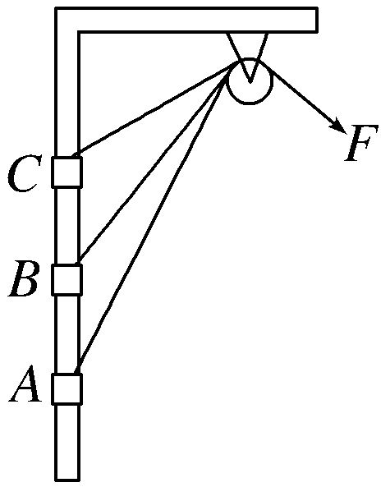

A．*W*1＞*W*2　　　　　　 B．*W*1＜*W*2

C．*W*1＝*W*2 D．无法确定*W*1和*W*2的大小关系